# 第四章 系统实施

本系统是基于B/S架构模式，采用面向对象开发方法，开发环境是wampsever 3.06集成包：PHP 5.6.25，数据库MySQL 5.7.14，服务器Apache 2.4.23。

## 4.1 系统主要界面

前台首页，前台界面由登录注册，跳转后台，招聘指南，拟会栏目，宣讲会栏目，招聘会栏目，会中总结栏目，招聘分区组成。

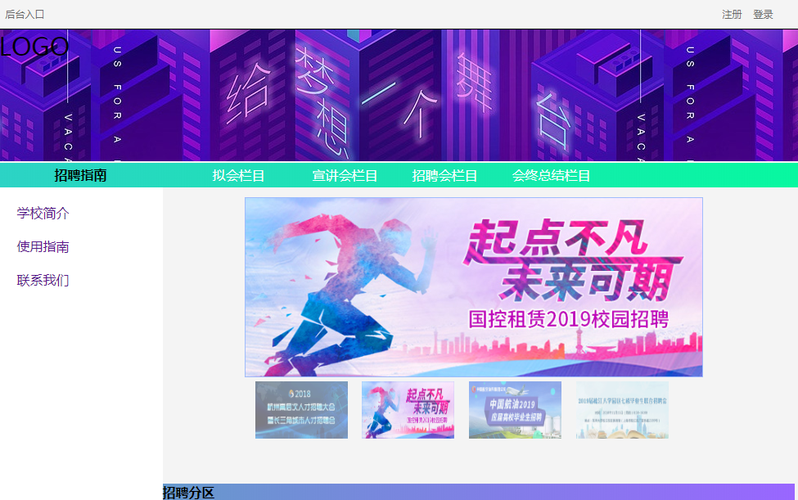

前台主页

后台登录界面，后台设置应聘者、企业、会场主办方3个登录入口。

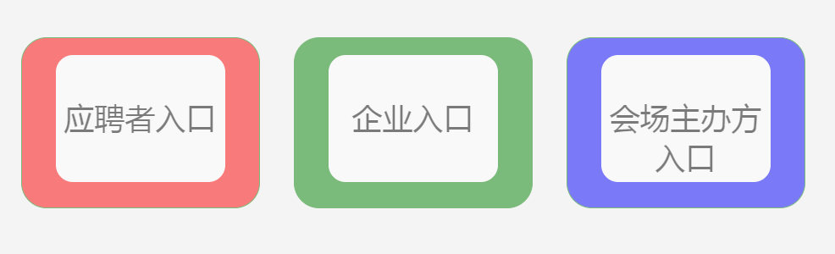

后台登录界面

登录验证，系统对登录的账号密码和已注册的用户库对比结果，进行登录验证。

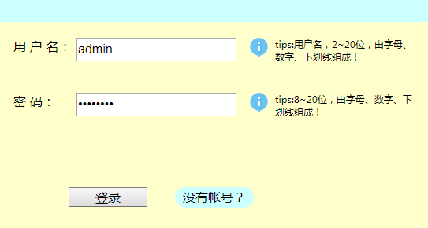

登录验证界面

高校后台主页，高校后台包括两个模块，招聘会流程管理和用户管理。

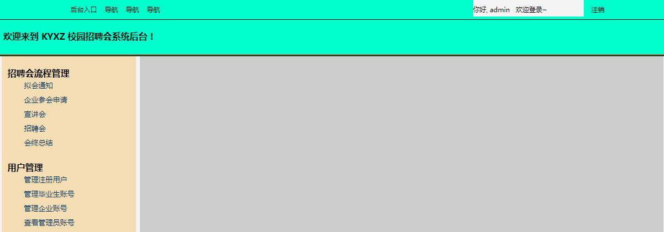

企业后台主页包括填写基本信息、招聘信息，查看拟会信息，招聘会报名，宣讲会申请，查看毕业生申请，上传会中总结。

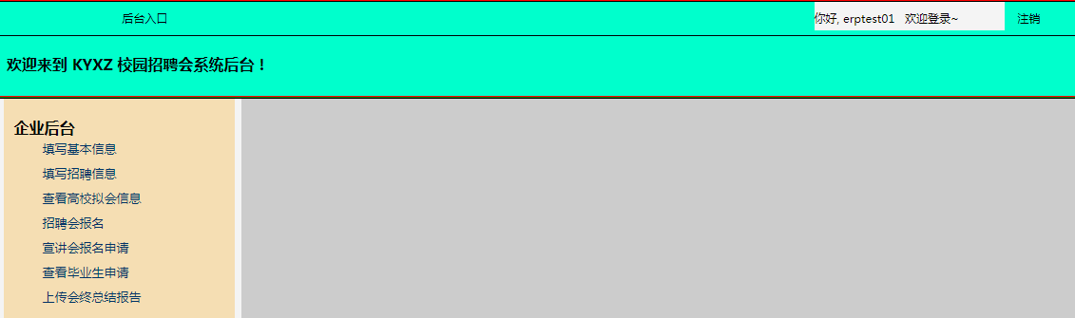

毕业生后台主页包括填写个人信息，填写简历，查看参会企业信息。

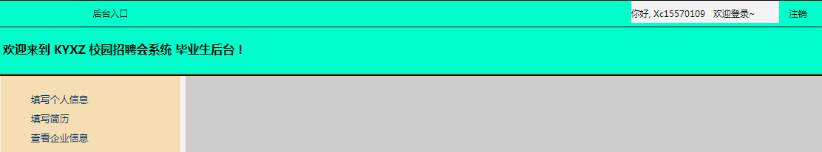

注册企业管理界面，这里可以对注册企业进行修改删除操作。

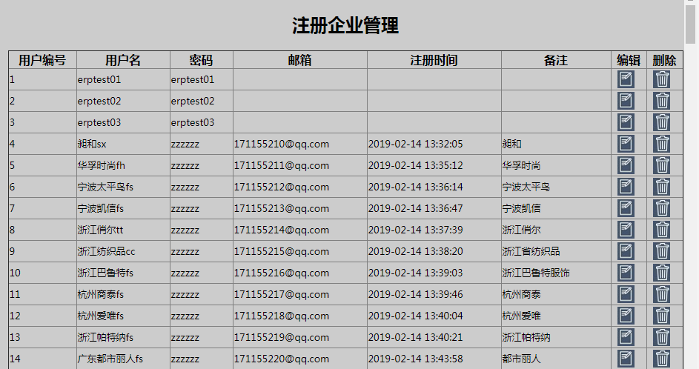

拟会信息界面，填写拟会编号、标题、召开时间、地点、企业报名截止时间、参会对象、发布人和内容。

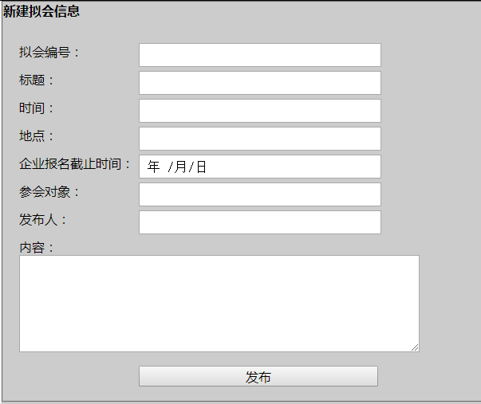

审核企业申请界面，点击企业名称查看企业信息以供审核，可以删除无效申请。

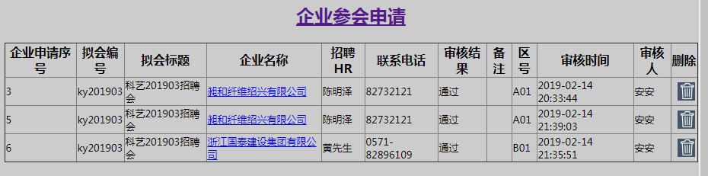

点击企业名称查看企业详细信息，根据企业信息审核是否通过，对于通过的企业设置会场编号，不通过的说明理由。

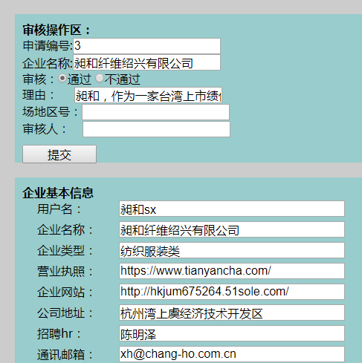

企业填写招聘信息界面，填写企业招聘信息，招聘的记录显示在右侧。

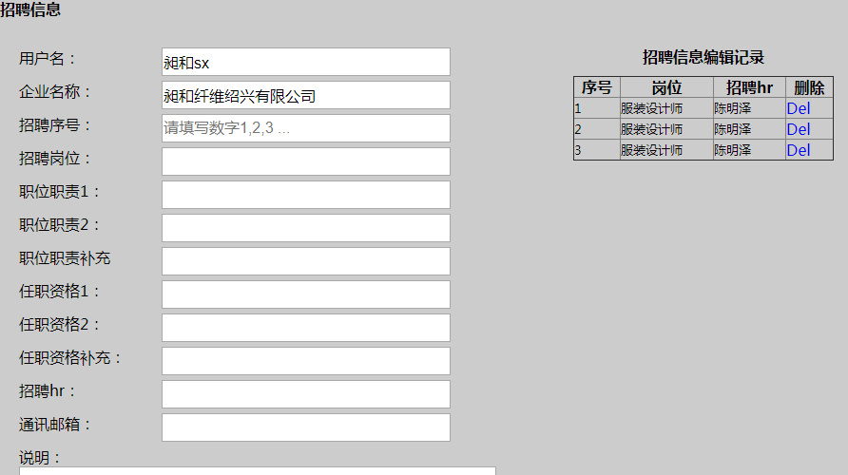

企业招聘会报名界面，填写表单信息进行招聘会报名。

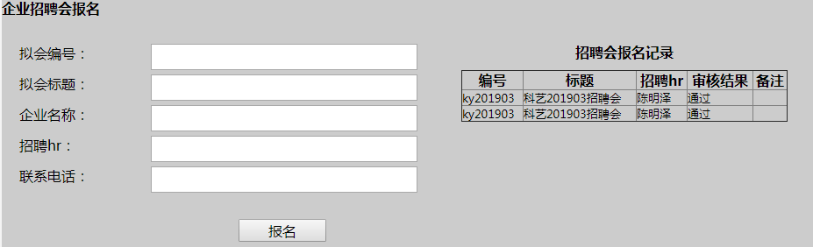

企业接收简历，毕业生发送的信息出现在企业后台，点击应聘者用户名可以查看更多信息。

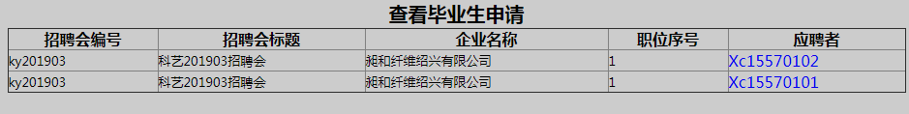

企业填写招聘会总结界面，填写招聘会结果反馈到高校。

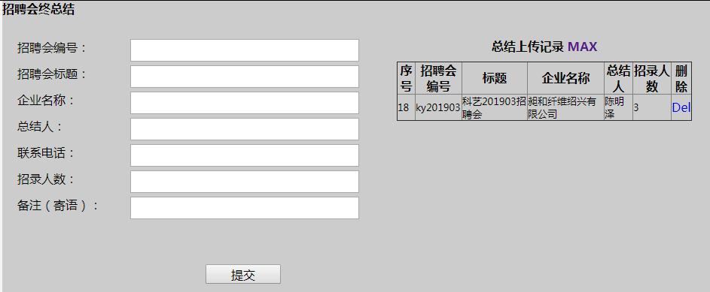

毕业是简历界面，毕业生填写简历包括，基本信息、校园经历、实习经历、项目经历和技能特长模块。

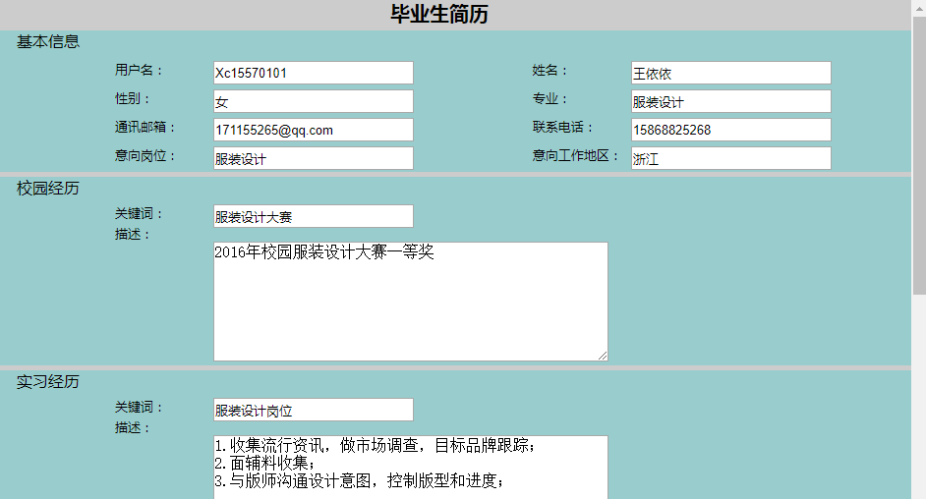

毕业生查看参会企业，毕业生后台看到参会企业信息，对中意的企业发送信息。

